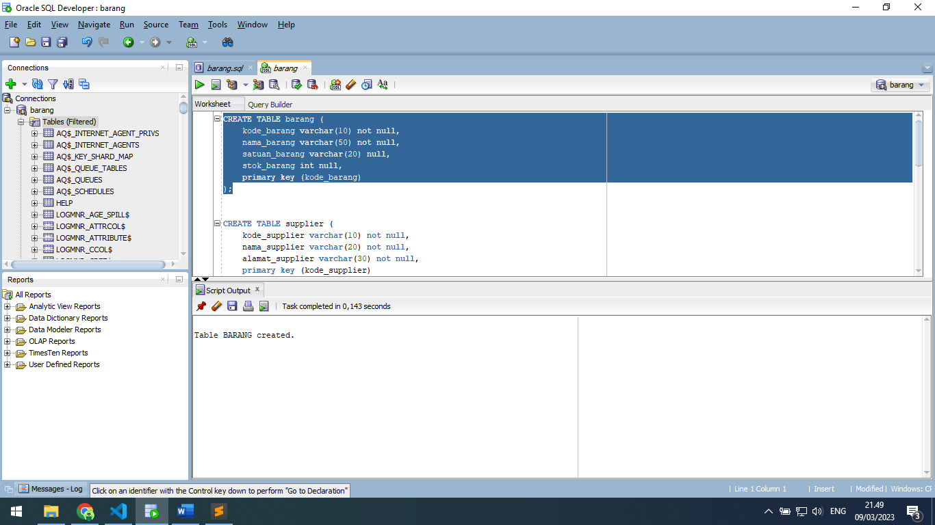

Membuat table barang

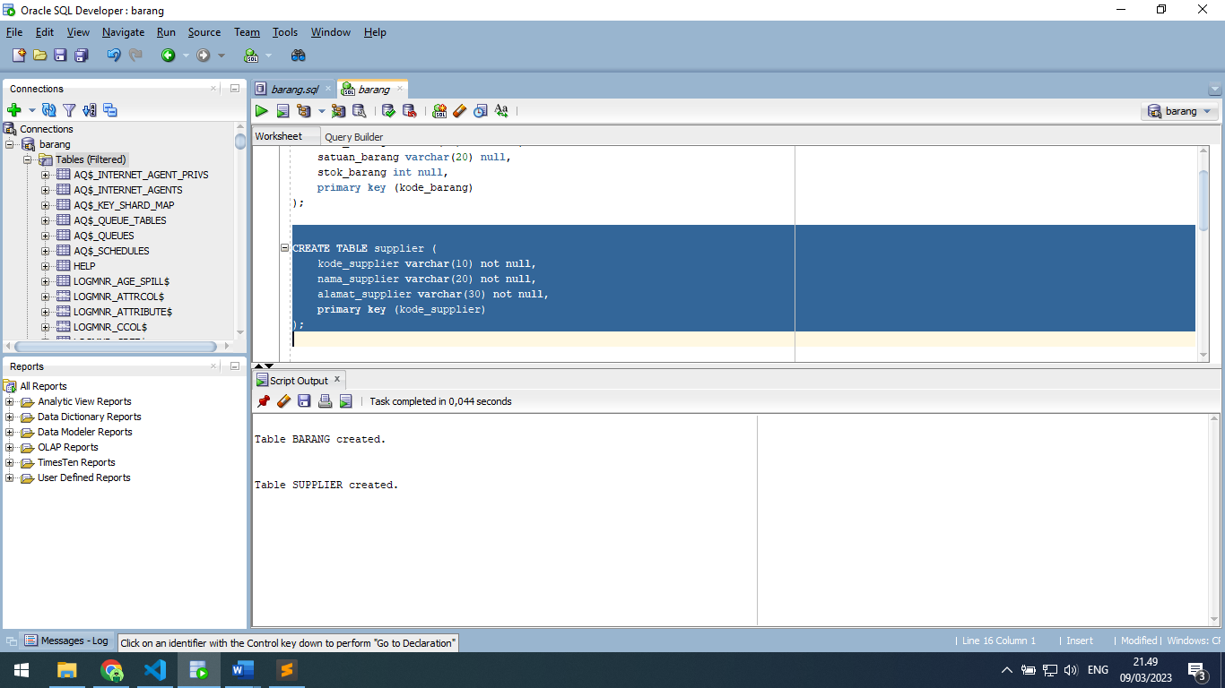

Membuat table supplier

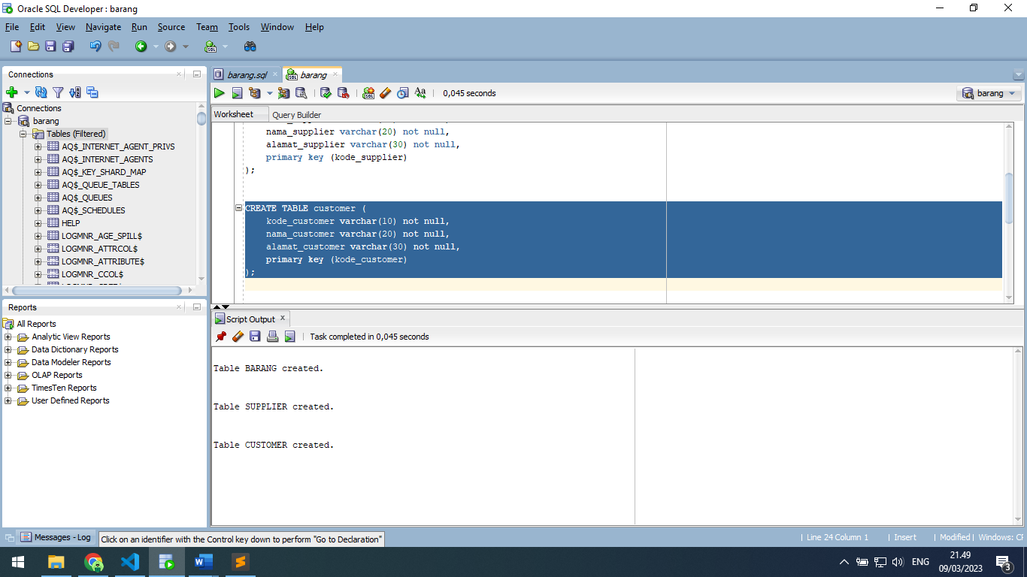membuat table customer

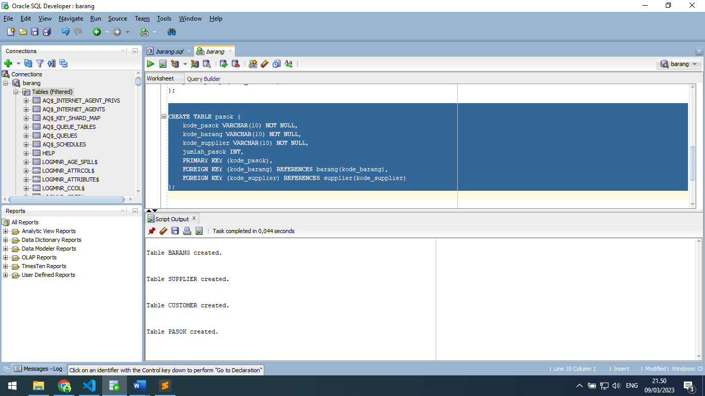

Membuat table pasok

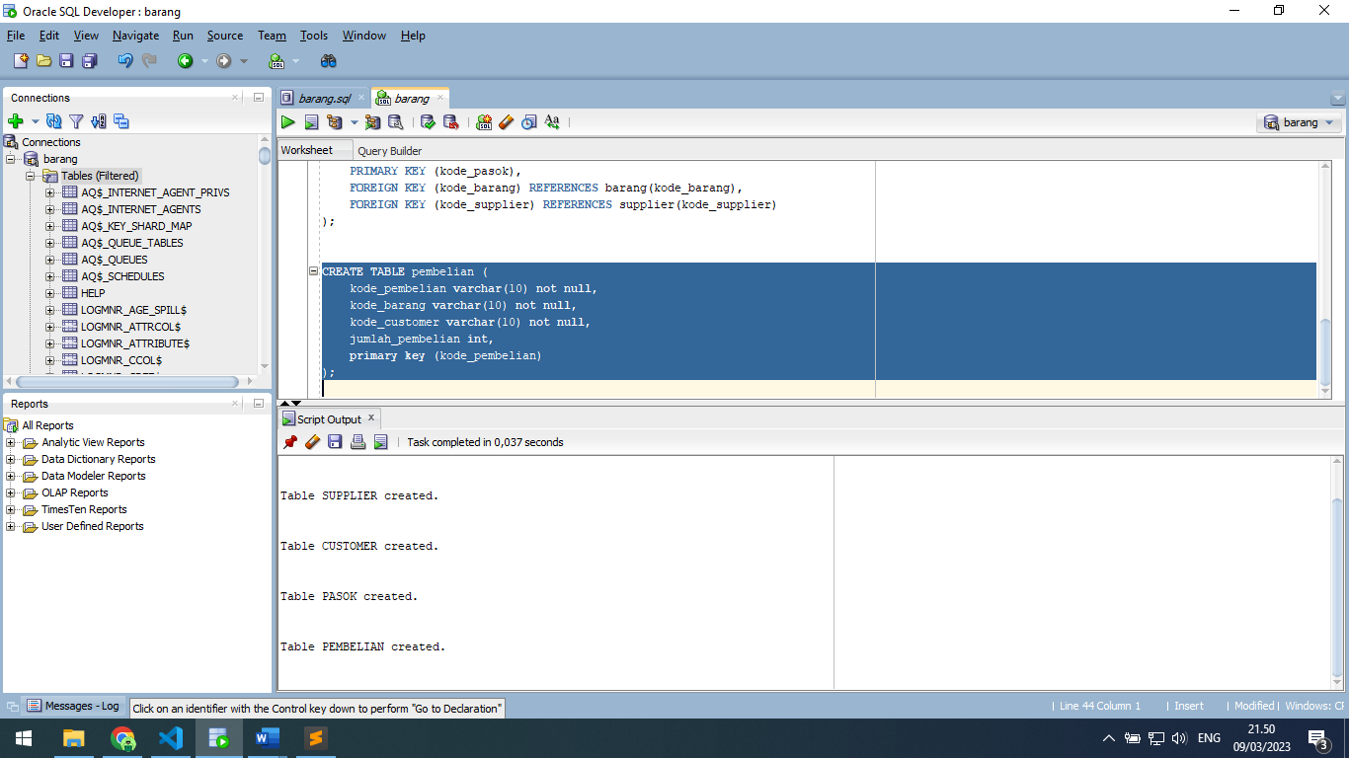

Membuat table pembelian

1.

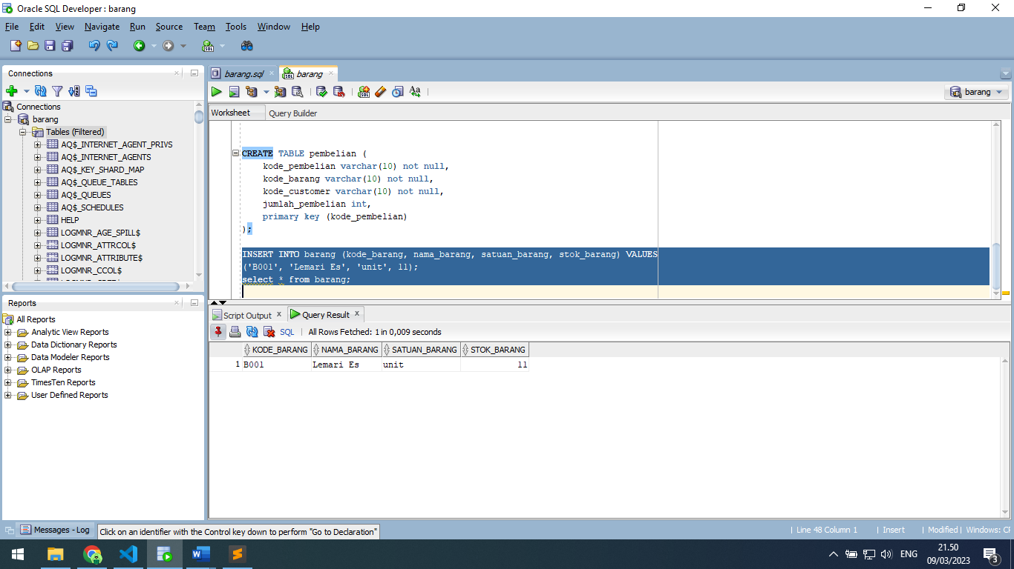

Insert satu data ke table barang

2.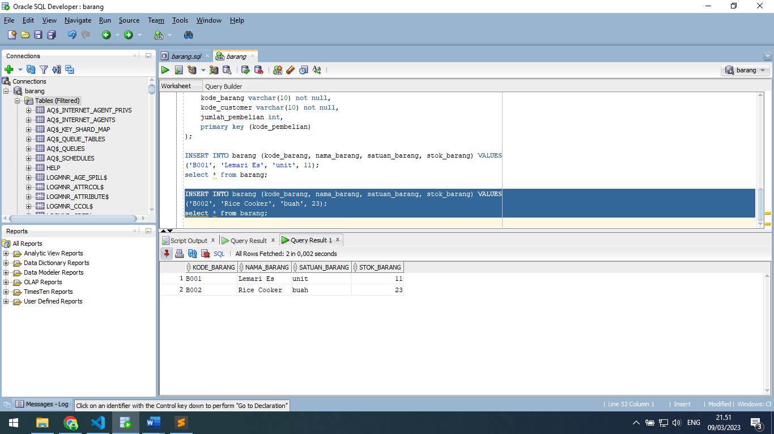

Insert 1 data lagi ke table barang

3.

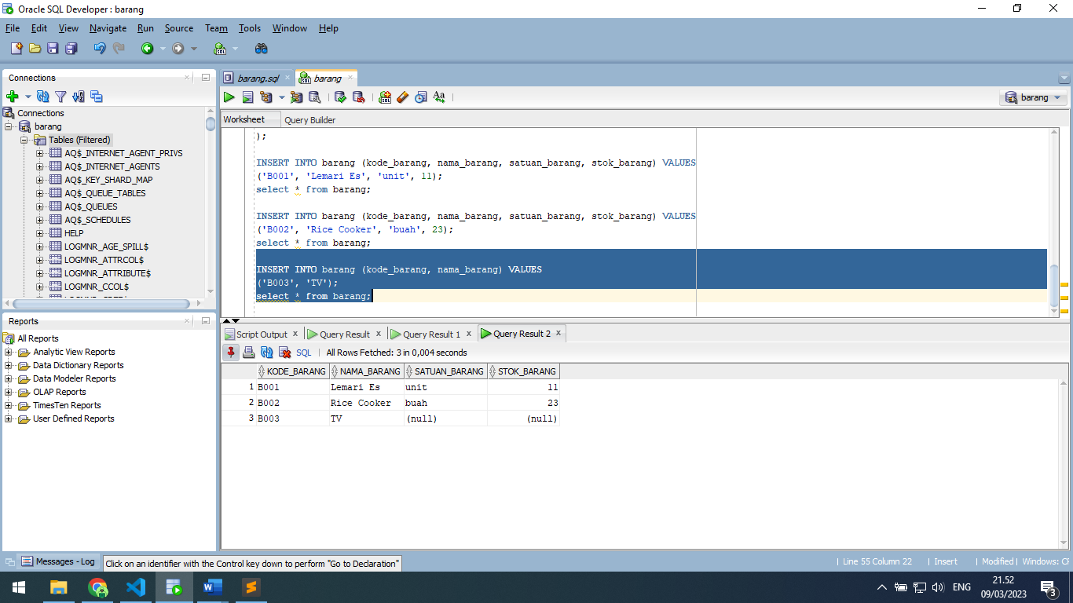

Insert 1 data lagi ke table barang

4.

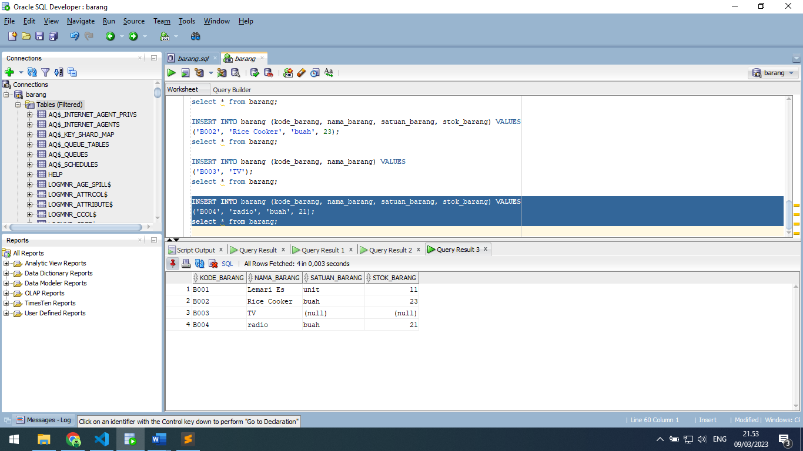

Insert 1 data lagi ke table barang

5.

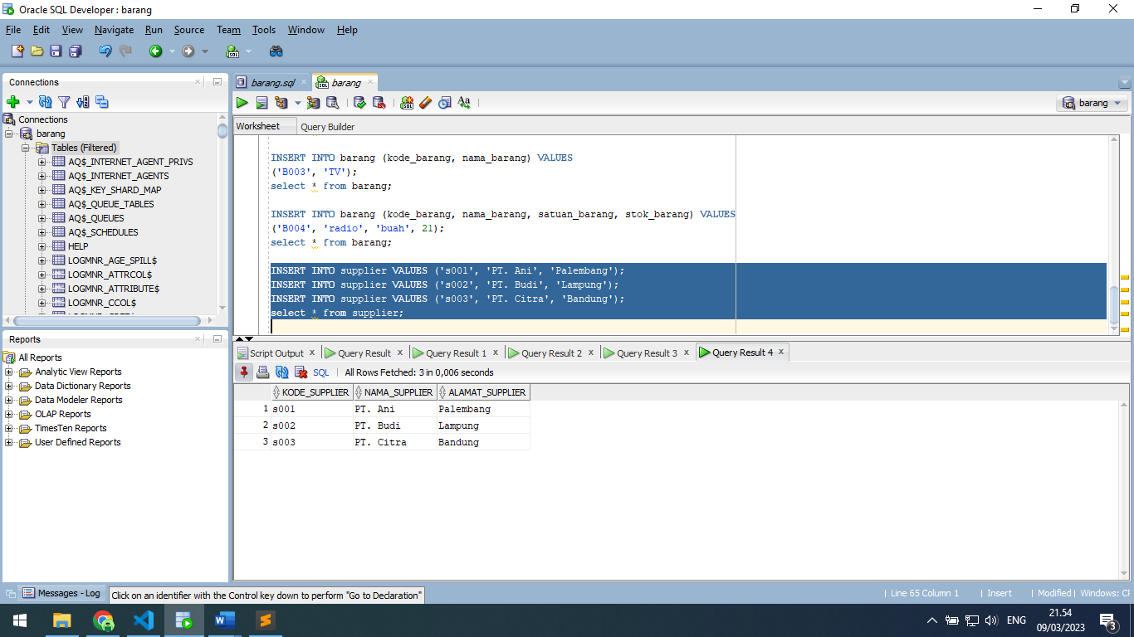

Insert 3 data ke table supplier

6.

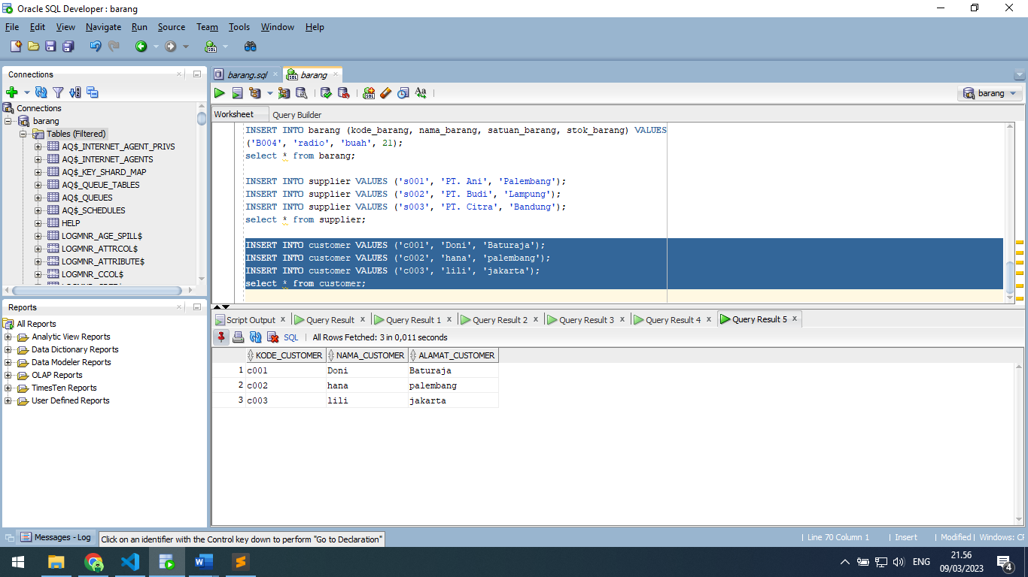

Insert 3 data ke table customer

7.

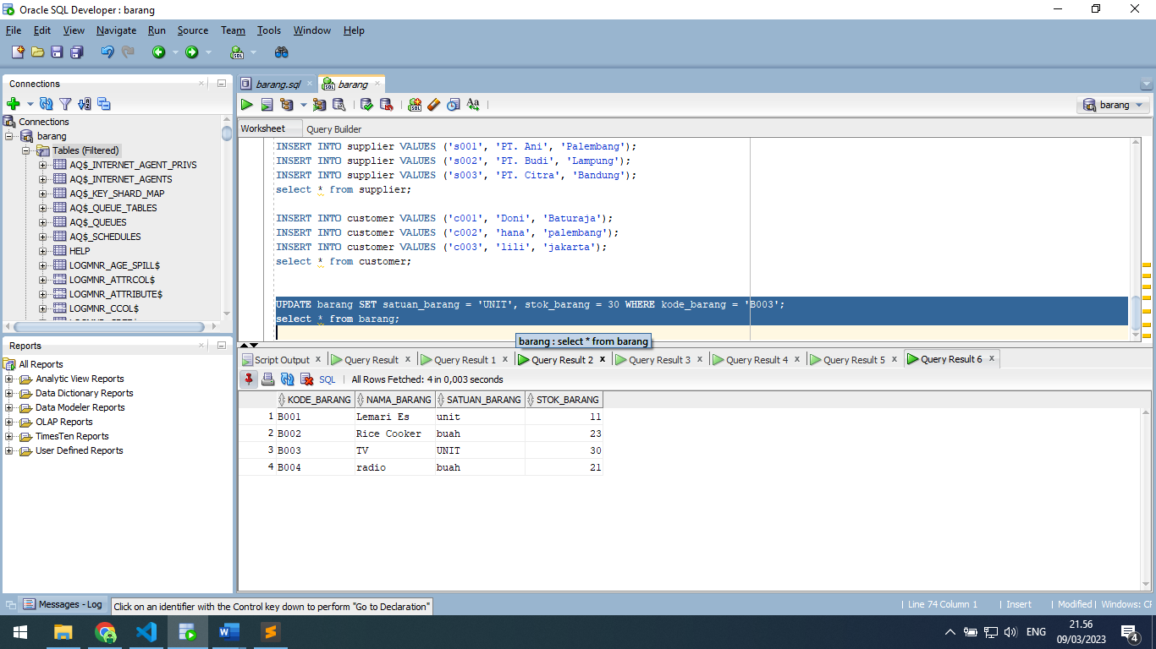

Update 1 data dengan kode barang B003 mengubah isi satuan_barang dan stok_barang pada table barang.

8.

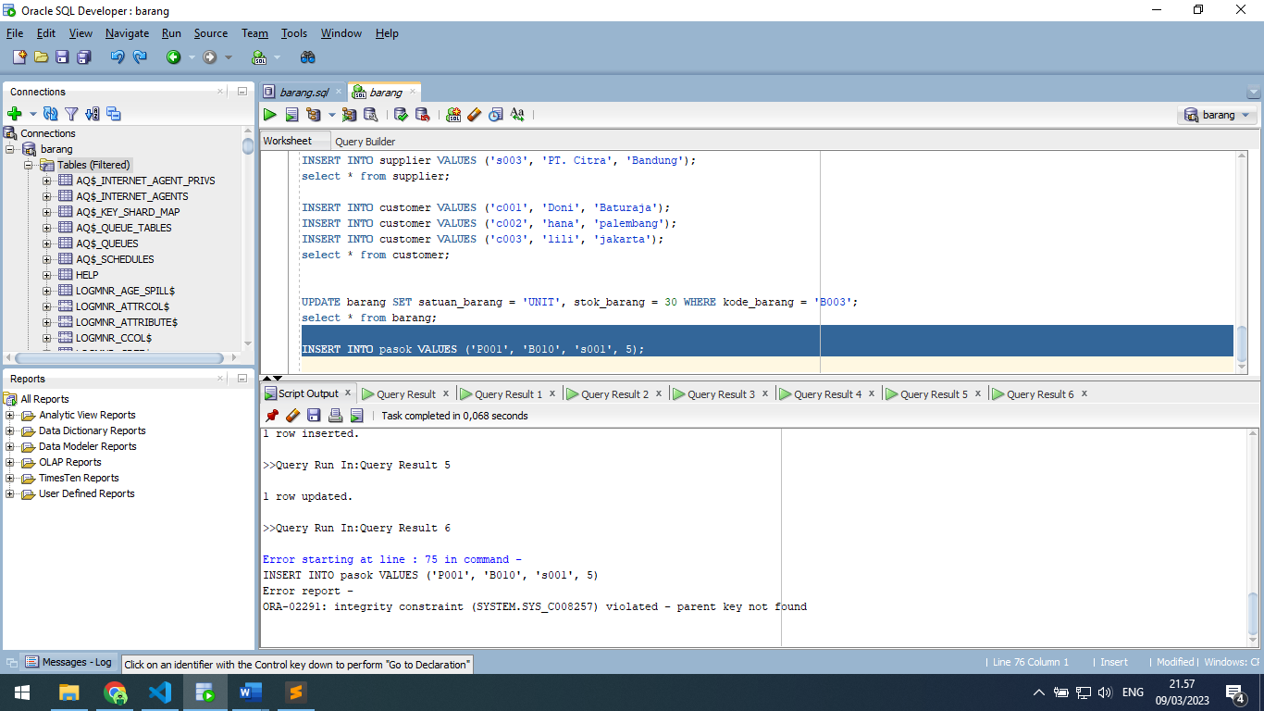

Gagal tidak dapat di insert karena kode barang yang menjadi rujukan tidak tersedia pada tabel barang.

9.

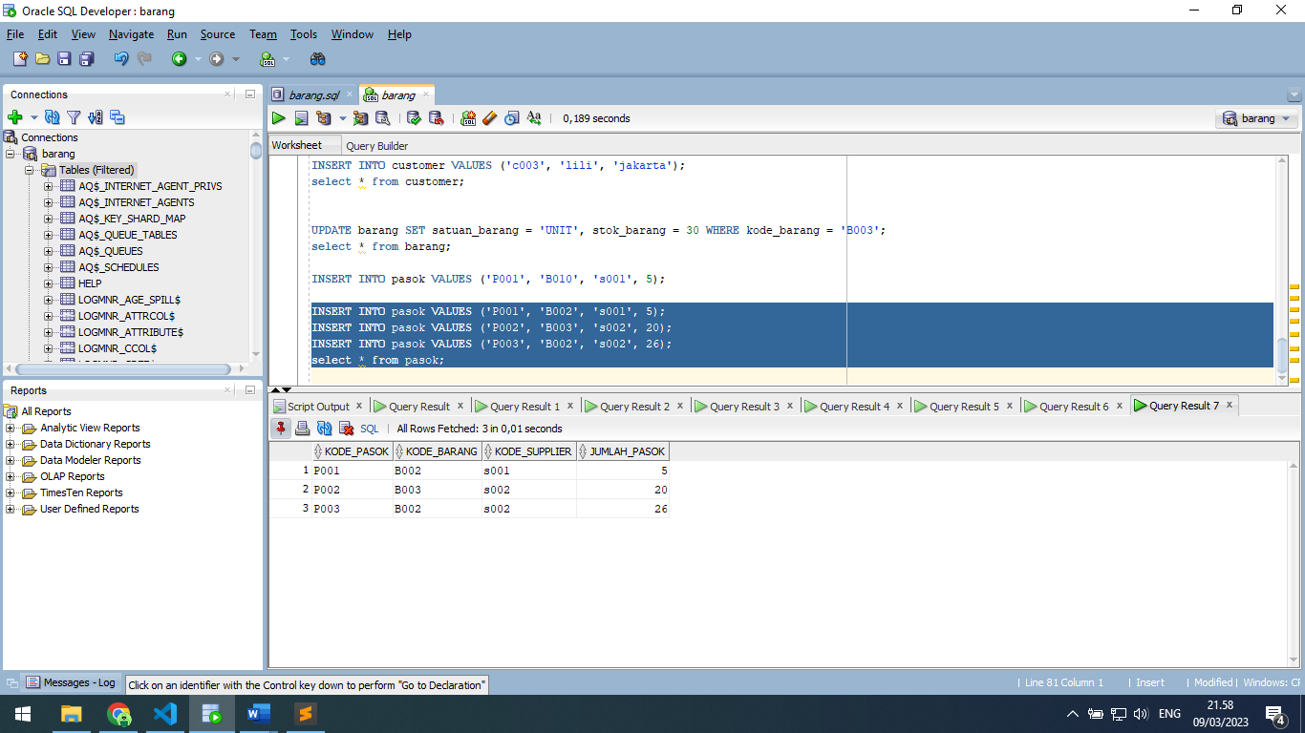

Insert 3 data pada table pasok.

10.

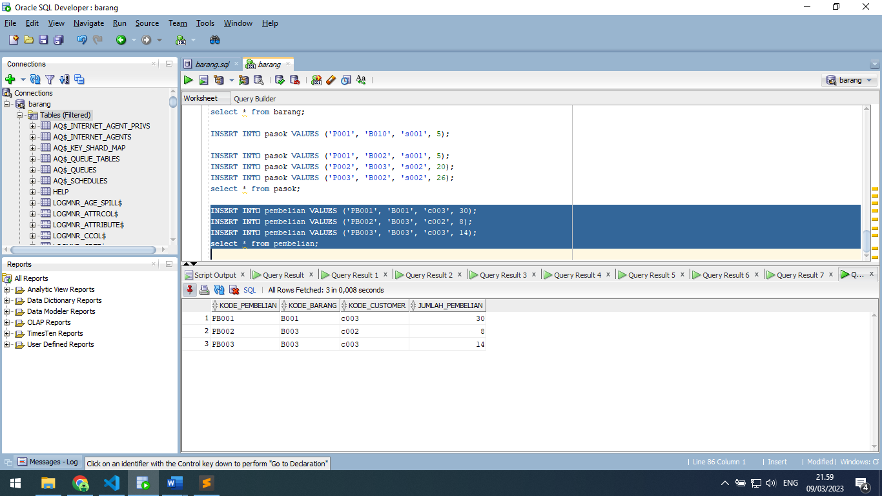

Insert 3 data ke table pembelian

11.

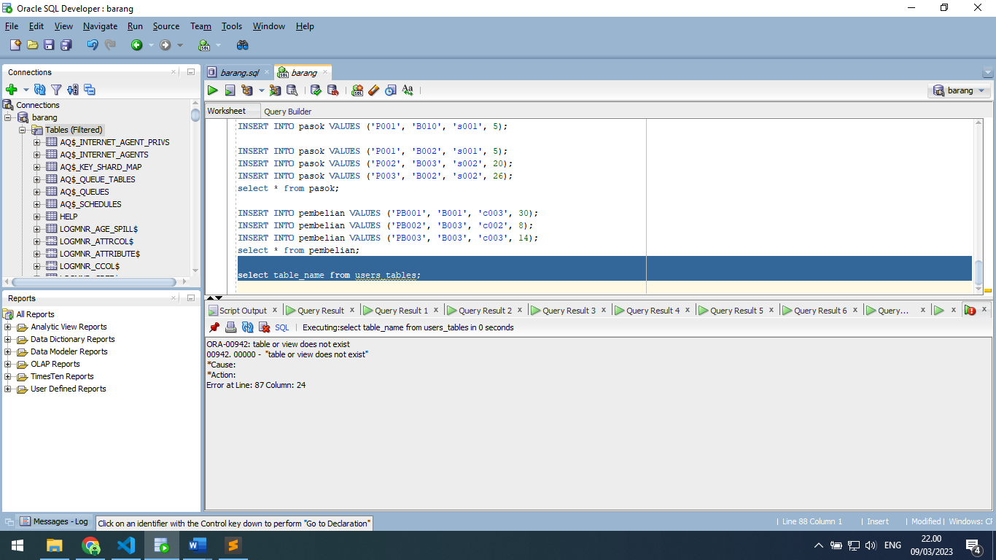

Error, table yang di select tidak ada

12.

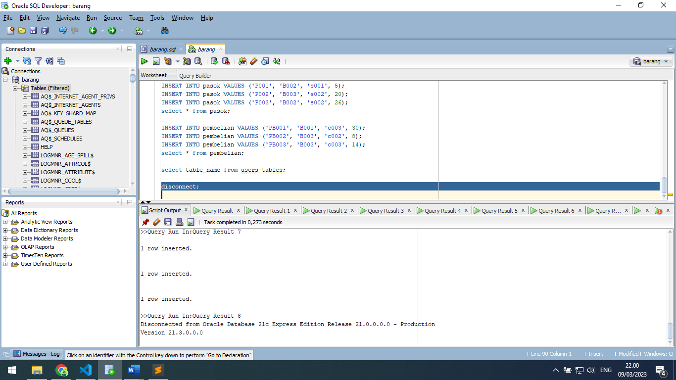

Melakukan disconnect pada database.